Finanspolitik

Når der er lavkonjunktur, høj arbejdsløshed og en begrænset efterspørgsel efter varer, kan regeringen vælge at øge befolkningens muligheder for forbrug (købekraft), dvs. træde på den økonomiske speeder og føre det man kalder for ekspansiv finanspolitik. Det sker ved at øge statens udgifter og/eller sænke statens indkomster. Omvendt kan regeringen træde på bremsen i en højkonjunktur, for eksempel ved at reducere statens udgifter (forbrug og investeringer) eller sætte skatterne op. En sådan økonomisk politik vil reducere befolkningens forbrug og kaldes for kontraktiv finanspolitik. Princippet er altså, at staten bør føre en modgående eller modsatrettet økonomisk politik i forhold til de økonomiske konjunkturer.

Finanspolitik

* Hvem fører finanspolitik? Regeringen.
* Hvad gør regeringen? Påvirker den økonomiske aktivitet ved at ændre de offentlige udgifter og indtægter og dermed efterspørgslen.
* Med hvilket mål? At udjævne de økonomiske konjunkturer og sikre en stabil økonomisk vækst mellem 1 og 2 procent.

Det offentlige eller staten har flere forskellige indtægter. De vigtigste er skatter, moms og afgifter. Den personlige indkomstskat tegner sig for mere end halvdelen af statens indtægter, mens moms og lønsumsafgift (en afgift for virksomheder, der sælger momsfrie ydelser, for eksempel læger, banker og taxavognmænd) tilfører statskassen cirka en femtedel af de samlede indtægter.

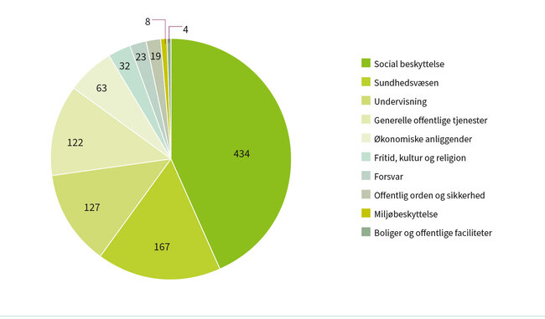

*Figur 4.2: De samlede offentlige udgifter omregnet til 1000 kr, 2019*

*Kilde: Danmarks Statistik: Hvordan bruger det offentlige 1000 kroner?*

Som det fremgår af figur 4.2, udgør den sociale beskyttelse alene 434 kroner ud af 1000 kroner af de samlede offentlige udgifter. Det omfatter især overførselsindkomster som folkepension (131 kroner), sygedagpenge (87 kroner) og børnecheck (85 kroner). Den næststørste udgiftspost er sundhed (167 kroner), og den tredjestørste er undervisning (127 kroner). Af de samlede offentlige udgifter udgør det offentlige forbrug således godt og vel halvdelen, mens den sociale beskyttelse står for cirka 44 procent af de samlede offentlige udgifter.

I 2020 udgjorde de offentlige udgifter omkring 50 procent af BNP i Danmark eller cirka 932 milliarder kroner. Det er det 5.-højeste blandt 37 OECD-lande (samarbejdsorganisation for udviklede vestlige lande, der primært beskæftiger sig med at indsamle og sammenligne data og lave politik-anbefalinger til medlemsstaterne).

Finanspolitik føres altså af regeringen og betyder ændringer i de offentlige indtægter og udgifter.

Indtægterne udgøres af

* skat fra personer og selskaber
* arbejdsmarkedsbidrag
* afgifter på forbrug (moms og punktafgifter som eksempelvis cigaretter og alkohol).

Udgifterne er

* offentligt forbrug, eksempelvis hospitalsoperationer, daginstitutionspladser, uddannelse, forsvar og politi
* sociale indkomstoverførsler som pensioner, børnepenge, dagpenge og kontanthjælp
* offentlige investeringer, eksempelvis vejanlæg, broer, bygning af skoler, hospitaler og idrætshaller
* rentebetalinger af eventuel statslig gæld.

Finanspolitik kan således enten bruges til at stimulere økonomien gennem ekspansiv og/eller lempelig finanspolitik eller til at begrænse den økonomiske aktivitet via kontraktiv og/eller stram finanspolitik. Se figur 4.3.

#### Figur 4.3: Finanspolitikkens virkemidler

|  | Midler | Ekspansiv finanspolitik | Kontraktiv finanspolitik |
| --- | --- | --- | --- |
| Offentlige indtægter | Skat, moms, afgifter | sænkes | øges |
| Offentlige udgifter | Offentligt forbrug | øges | begrænses |
| Offentlige investeringer | øges | begrænses |

*Kilde: Bo Isaksen og Dennis Lunding Nielsen.*

Det offentlige budget eller statskassen er en balance mellem det offentliges indtægter og udgifter. Hvis indtægterne er større end udgifterne, så vil der være overskud på statens budget, omvendt hvis udgifterne er større end indtægterne, så fører det til underskud på statens budget. For at dække eventuelle underskud låner staten penge af blandt andet store investeringsforeninger, banker og pensionskasser, og det sker ved, at staten sælger statsobligationer med en fast rente.

Når regeringen griber ind i økonomien, kaldes det for aktiv finanspolitik. Virkningen kan være synlig allerede efter få måneder. For bedre at forstå, hvordan aktiv finanspolitik fungerer, så forestil dig, at du kaster en stor sten ud i en sø. Når stenen rammer, vil der komme ringe i vandet. De første ringe er meget tydelige på vandoverfladen, men jo længere ringene bevæger sig ud, desto tyndere og mere utydelige bliver de. Sådan er det faktisk lidt med aktiv finanspolitik. For eksempel hvis staten investerer i et stort projekt, som en fast forbindelse fra Sjælland til Tyskland (Femernbro), så vil staten aktivt putte mange penge ind i broprojektet (kaste sten). En af de første effekter af det (tydelige ringe i vandoverfladen) vil være, at der skal ansættes ingeniører, arkitekter og håndværkere, som skal tegne, designe og bygge broen, men der skal også indkøbes materialer, som dels skal produceres, dels skal transporteres derhen, hvor broen skal bygges osv.

Alt dette vil have tydelig effekt på den samlede produktion i den danske samfundsøkonomi. På et tidspunkt vil effekterne af statens aktive investering (ringene i vandet, der opstod, efter at stenen ramte vandoverfladen) dog blive mindre og mindre for til sidst helt at svinde bort (til vandoverfladen igen er helt blank).

En aktiv finanspolitik kan derfor fungere som en form for stød til samfundsøkonomien, fordi den kan igangsætte en række processer, som får den samlede produktion til at stige. Anvender vi her det økonomiske kredsløb (figur 2.5), så ville det kunne betyde, at folk, der er arbejdsløse, vil få en mulighed for at komme i arbejde, det ville igen øge disse menneskers muligheder for at forbruge, hvilket betyder større efterspørgsel, som fører til øget produktion, der igen fører til flere i beskæftigelse osv.

Når staten fører en aktiv finanspolitik, så søger den at opnå den såkaldte multiplikatoreffekt, der betyder, at statens investeringer vil fordele sig ud i samfundsøkonomien og samlet set øge den økonomiske aktivitet. Jo større investering eller offentligt forbrug, desto større vil den endelige multiplikatoreffekt blive.

Staten ved dog godt, at ikke alle de penge, som den enten investerer eller forbruger, vil have lige stor effekt, og man forsøger derfor at tage økonomisk højde for dette ved at sige, at i beregningen af multiplikatoreffekten skal man være opmærksom på, at det kun er noget af investeringen, som vil gå direkte til forbrug og dermed øge den samlede økonomiske aktivitet. Noget vil nemlig samtidig blive brugt til øget opsparing, og noget vil gå til øget import. Hverken opsparing eller import vil øge den samlede økonomiske aktivitet. Det er kun det direkte forbrug, der vil. Jo mere der anvendes til forbrug i forhold til opsparing og import, desto større vil den endelige multiplikatoreffekt blive.

I figur 4.4 fremgår det, at en primær indkomstforøgelse på 1 milliard kroner bliver til 2 milliarder kroner i sluteffekt. Undervejs er der forskellige afløb til opsparing og import af varer.

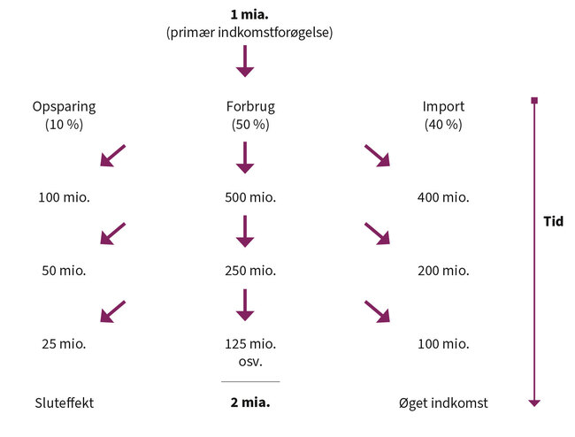

*Figur 4.4: Multiplikatorvirkningen*

*Kilde: Kongshøj og Jensen (2009): Samfundets Økonomi. Columbus.*

| Hvad er en statsobligation, og hvad er en aktie? En statsobligation er et gældsbrev, der udstedes af staten, hvor man som køber låner penge til staten. Som modydelse får man en fast årlig rente i obligationens løbetid på eksempelvis ét, fem eller ti år. Når obligationen udløber, får man hele beløbet tilbage.  Renten kan eksempelvis være på 2 procent eller endog negativ. Staten sælger statsobligationer, når de vil finansiere deres underskud på de offentlige budgetter. Køber af statsobligationer er typisk danske kreditforeninger, forsikrings- og pensionsselskaber, men også udenlandske investorer.  En aktie er et ejerbevis på en andel af et selskab. Når man køber en aktie, ejer man altså en lille del af selskabet. Aktier handles på en børs, hvor udbud og efterspørgsel bestemmer prisen (kursen) på aktien. De fleste selskaber udbetaler en del af det årlige overskud som udbytte til aktionærerne. |
| --- |